
МИНОБРНАУКИ РОССИИ
федеральное государственное автономное образовательное учреждение
высшего образования
«Московский государственный технологический университет
«СТАНКИН»
(ФГАОУ ВО «МГТУ «СТАНКИН»)

Институт  информационных технологий | Кафедра  информационных систем

Основная образовательная программа 09.03.02 «Информационные системы и технологии»

Отчет по дисциплине «Структуры и алгоритмы обработки данных»
по лабораторной работе №4

Проверил
Ковалев И.А.

К. т. н., доцент

подпись
Выполнил
Разин Д. Д.

студент группы ИДБ-25-06

2026 г.

Оглавление
Входные данные……………………………………………………………… …..3
Код программы…………………………...………………………………………..3
Первые строки таблицы, размер набора данных и основные статистические характеристики……………………………………………………………………5
Графики изменения параметров относительно времени……………………….5
Первые строки таблицы со строками аномалий………………………………...6
Аномалии на графиках……………………………………………………………7
Вывод………………………………………………………………………………8

Вводные данные
- язык программирования: Python
- операционная система: Windows

Код программы

import pandas as pd
import numpy as np
import matplotlib.pyplot as plt
import warnings
warnings.filterwarnings('ignore')
df = pd.read_csv('telemetry_dzz_sem1.csv', encoding='utf-8-sig', parse_dates=['timestamp'])
print("Размер данных:", df.shape)
print("\nПервые 5 строк:")
print(df.head())
print("\nСтатистические характеристики:")
print(df.describe(include='all'))
print("\nУникальные режимы:", df['mode'].unique())
fig, axes = plt.subplots(4, 1, figsize=(14, 10), sharex=True)
ax1, ax2, ax3, ax4 = axes
mode_colors = {'standby': 'blue', 'imaging': 'green', 'downlink': 'orange', 'attitude_control': 'red'}
for mode, group in df.groupby('mode'):
ax1.plot(group['timestamp'], group['temperature'], 'o-', label=mode, color=mode_colors.get(mode, 'gray'), markersize=3)
ax2.plot(group['timestamp'], group['voltage'], 'o-', label=mode, color=mode_colors.get(mode, 'gray'), markersize=3)
ax3.plot(group['timestamp'], group['current'], 'o-', label=mode, color=mode_colors.get(mode, 'gray'), markersize=3)
ax4.plot(group['timestamp'], group['angular_velocity'], 'o-', label=mode, color=mode_colors.get(mode, 'gray'), markersize=3)
ax1.set_ylabel('Температура, °C')
ax2.set_ylabel('Напряжение, В')
ax3.set_ylabel('Ток, А')
ax4.set_ylabel('Угловая скорость')
ax4.set_xlabel('Время')
ax1.legend(loc='upper right')
ax2.legend(loc='upper right')
ax3.legend(loc='upper right')
ax4.legend(loc='upper right')
plt.tight_layout()
plt.show()
def detect_anomalies_sensitive(df):
anomaly = np.zeros(len(df), dtype=int)
for i, row in df.iterrows():
mode = row['mode']
if mode == 'standby':
if (row['temperature'] > 28 or row['temperature'] < 20 or row['angular_velocity'] > 0.1):
anomaly[i] = 1
elif mode == 'imaging':
if (row['temperature'] > 45 or row['current'] > 6.0):
anomaly[i] = 1
elif mode == 'downlink':
if (row['temperature'] > 35 or row['voltage'] < 26.0 or row['current'] > 4.5):
anomaly[i] = 1
elif mode == 'attitude_control':
if (row['temperature'] > 32 or row['current'] > 6.5):
anomaly[i] = 1
if row['voltage'] < 23.0:
anomaly[i] = 1
return anomaly
def detect_anomalies_conservative(df):
anomaly = np.zeros(len(df), dtype=int)
for i, row in df.iterrows():
mode = row['mode']
if mode == 'standby':
if (row['temperature'] > 30 or row['temperature'] < 18 or row['angular_velocity'] > 1.0):
anomaly[i] = 1
elif mode == 'imaging':
if (row['temperature'] > 55 or row['current'] > 8.0):
anomaly[i] = 1
elif mode == 'downlink':
if (row['temperature'] > 50 or row['voltage'] < 23.5 or row['current'] > 7.0):
anomaly[i] = 1
elif mode == 'attitude_control':
if (row['temperature'] > 35 or row['current'] > 7.0):
anomaly[i] = 1
if row['voltage'] < 22.5:
anomaly[i] = 1
return anomaly
df['anomaly_sens'] = detect_anomalies_sensitive(df)
df['anomaly_cons'] = detect_anomalies_conservative(df)
print("Чувствительный детектор: аномалий =", df['anomaly_sens'].sum())
print("Консервативный детектор: аномалий =", df['anomaly_cons'].sum())
def get_anomaly_intervals(df, anomaly_col):
intervals = []
in_anomaly = False
start = None
for i, row in df.iterrows():
if row[anomaly_col] == 1 and not in_anomaly:
in_anomaly = True
start = row['timestamp']
elif row[anomaly_col] == 0 and in_anomaly:
in_anomaly = False
intervals.append((start, row['timestamp']))
if in_anomaly:
intervals.append((start, df.iloc[-1]['timestamp']))
return intervals
sens_intervals = get_anomaly_intervals(df, 'anomaly_sens')
cons_intervals = get_anomaly_intervals(df, 'anomaly_cons')
print("Чувствительный детектор – интервалы аномалий:")
for start, end in sens_intervals:
print(f"{start} -- {end}")
print("\nКонсервативный детектор – интервалы аномалий:")
for start, end in cons_intervals:
print(f"{start} -- {end}")
fig, axes = plt.subplots(4, 1, figsize=(14, 10), sharex=True)
params = ['temperature', 'voltage', 'current', 'angular_velocity']
titles = ['Температура, °C', 'Напряжение, В', 'Ток, А', 'Угловая скорость']
for idx, (param, title) in enumerate(zip(params, titles)):
ax = axes[idx]
ax.plot(df['timestamp'], df[param], 'k-', linewidth=0.8)
anom_sens = df[df['anomaly_sens'] == 1]
ax.scatter(anom_sens['timestamp'], anom_sens[param], color='red', s=20, label='Sens')
anom_cons = df[df['anomaly_cons'] == 1]
ax.scatter(anom_cons['timestamp'], anom_cons[param], color='blue', s=20, marker='x', label='Cons')
ax.set_ylabel(title)
ax.legend()
axes[-1].set_xlabel('Время')
plt.tight_layout()
plt.show()
print(df[['timestamp', 'temperature', 'mode', 'anomaly_sens', 'anomaly_cons']].head(10))
df.to_csv('telemetry_with_anomalies.csv', index=False)

Первые строки таблицы, размер набора данных и основные статистические характеристики
Первые 5 строк:
timestamp temperature voltage current angular_velocity mode
0 2026-09-07 08:00:00 23.94 28.24 1.44 0.033 standby
1 2026-09-07 08:01:00 24.11 28.13 1.48 0.022 standby
2 2026-09-07 08:02:00 24.23 28.23 1.48 0.039 standby
3 2026-09-07 08:03:00 24.79 28.22 1.41 0.013 standby
4 2026-09-07 08:04:00 24.77 28.29 1.48 0.024 standby
Статистические характеристики:
timestamp temperature ... angular_velocity mode
count 720 720.000000 ... 720.000000 720
unique NaN NaN ... NaN 4
top NaN NaN ... NaN standby
freq NaN NaN ... NaN 340
mean 2026-09-07 13:59:30 29.475694 ... 0.122862 NaN
min 2026-09-07 08:00:00 20.670000 ... 0.000000 NaN
25% 2026-09-07 10:59:45 24.437500 ... 0.021000 NaN
50% 2026-09-07 13:59:30 28.050000 ... 0.031500 NaN
75% 2026-09-07 16:59:15 31.967500 ... 0.046000 NaN
max 2026-09-07 19:59:00 68.230000 ... 2.431000 NaN
std NaN 7.697992 ... 0.288402 NaN

Уникальные режимы: ['standby' 'imaging' 'downlink' 'attitude_control']

Графики изменения параметров относительно времени
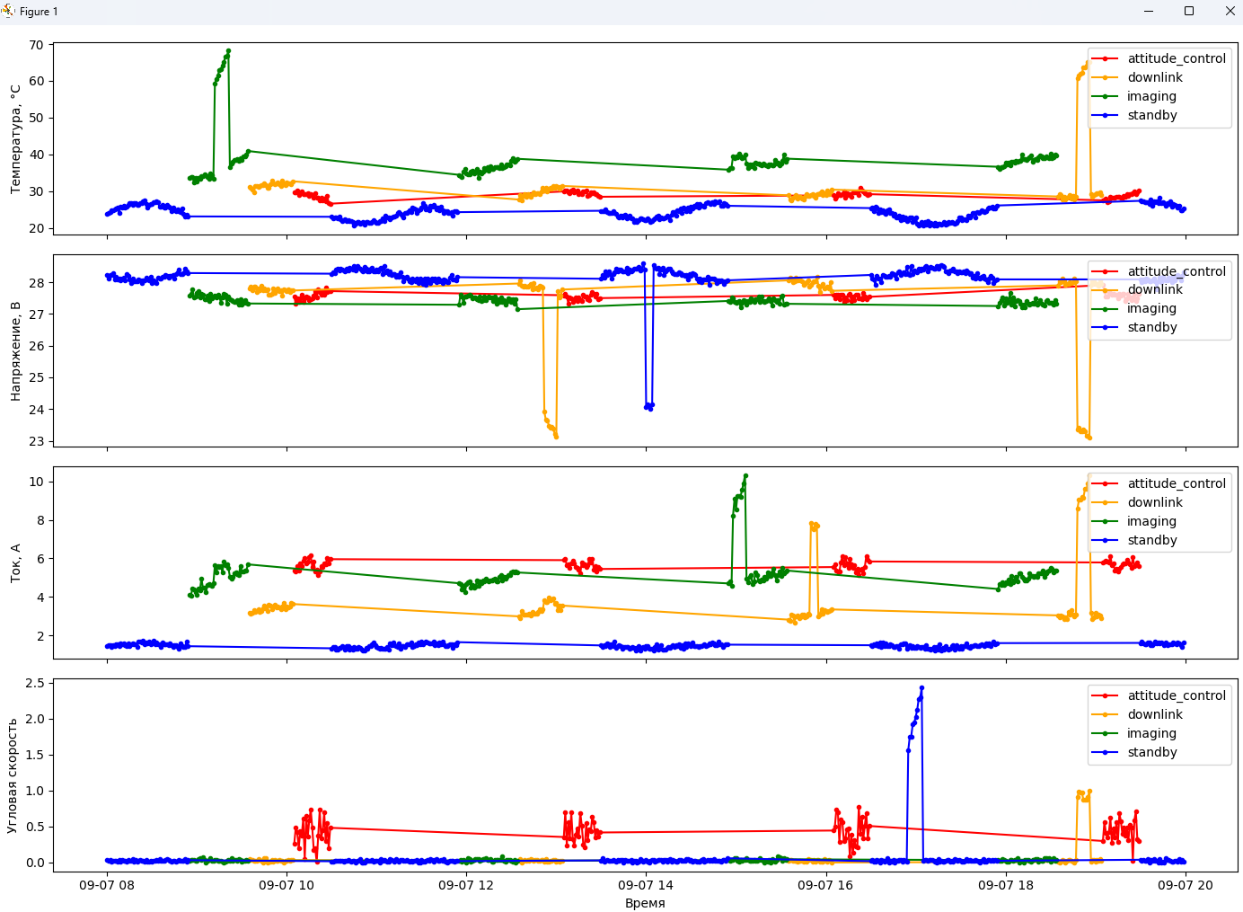
Первые строки таблицы со строками аномалий
1. Чувствительный детектор: аномалий = 53
2. Консервативный детектор: аномалий = 49
3. Чувствительный детектор – интервалы аномалий:
4. 2026-09-07 09:12:00 -- 2026-09-07 09:22:00
5. 2026-09-07 12:52:00 -- 2026-09-07 13:01:00
6. 2026-09-07 14:58:00 -- 2026-09-07 15:07:00
7. 2026-09-07 15:50:00 -- 2026-09-07 15:55:00
8. 2026-09-07 16:55:00 -- 2026-09-07 17:05:00
9. 2026-09-07 18:48:00 -- 2026-09-07 18:57:00
10. 2026-09-07 19:43:00 -- 2026-09-07 19:44:00
11.
12. Консервативный детектор – интервалы аномалий:
13. 2026-09-07 09:12:00 -- 2026-09-07 09:22:00
14. 2026-09-07 12:55:00 -- 2026-09-07 13:01:00
15. 2026-09-07 14:58:00 -- 2026-09-07 15:07:00
16. 2026-09-07 15:50:00 -- 2026-09-07 15:55:00
17. 2026-09-07 16:55:00 -- 2026-09-07 17:05:00
18. 2026-09-07 18:48:00 -- 2026-09-07 18:57:00
19. timestamp temperature mode anomaly_sens anomaly_cons
20. 0 2026-09-07 08:00:00 23.94 standby 0 0
21. 1 2026-09-07 08:01:00 24.11 standby 0 0
22. 2 2026-09-07 08:02:00 24.23 standby 0 0
23. 3 2026-09-07 08:03:00 24.79 standby 0 0
24. 4 2026-09-07 08:04:00 24.77 standby 0 0
25. 5 2026-09-07 08:05:00 25.06 standby 0 0
26. 6 2026-09-07 08:06:00 25.37 standby 0 0
27. 7 2026-09-07 08:07:00 25.48 standby 0 0
28. 8 2026-09-07 08:08:00 24.10 standby 0 0
29. 9 2026-09-07 08:09:00 25.72 standby 0 0

Аномалии на графиках
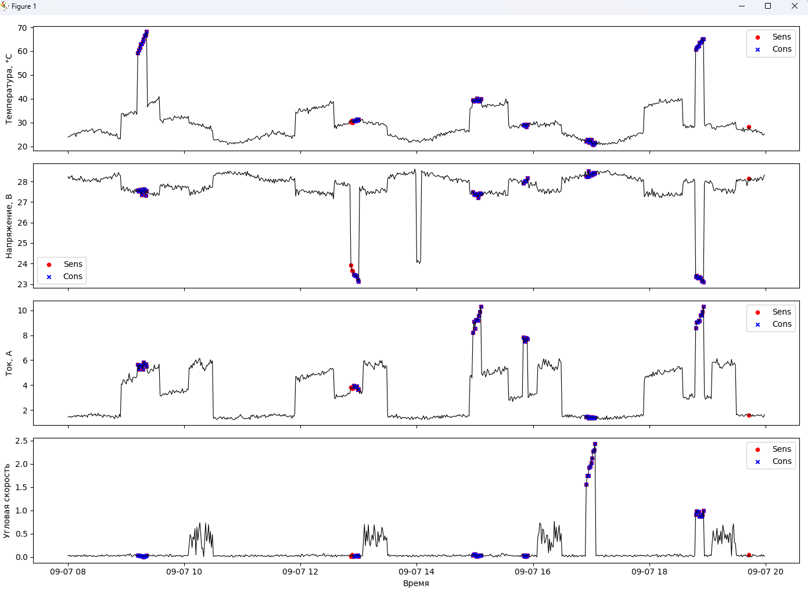
Вывод
Для обнаружения нештатных ситуаций оказались наиболее полезными следующие параметры: температура и напряжение.
Есть скопление аномалий или нормальных значений около пороговых. Выбор такового влияет на срабатывания типа ложно-позитивные.
Да, может. Все параметры относительны.
Само количество правил может запутать определяющего и всегда могут появиться исключения.
В данном случае мы одноразово работаем с данными и постоянно их подправляем в вычислениях.

